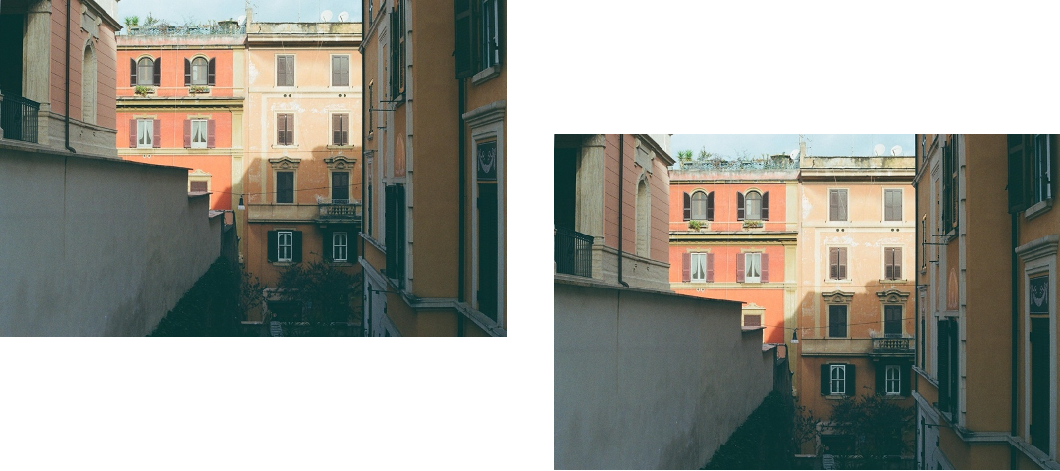

Oración 1

Reemplaza las imágenes por símbolos o imágenes relevantes para tu tema.



Oración 2

Reemplaza las imágenes por símbolos o imágenes relevantes para tu tema.



Oración 3

Reemplaza las imágenes por símbolos o imágenes relevantes para tu tema.



Oración 4

Reemplaza las imágenes por símbolos o imágenes relevantes para tu tema.



Oración 5

Reemplaza las imágenes por símbolos o imágenes relevantes para tu tema.



Oración 6

Reemplaza las imágenes por símbolos o imágenes relevantes para tu tema.



Oración 7

Reemplaza las imágenes por símbolos o imágenes relevantes para tu tema.



Oración 8

Reemplaza las imágenes por símbolos o imágenes relevantes para tu tema.

